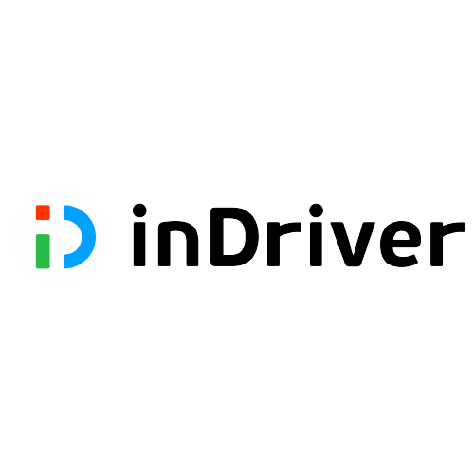

**inDriver abre convocatoria al Aurora Tech Award, premio anual para mujeres fundadoras de empresas TI**

* *Fundado en 2021, Aurora Tech Award se estableció para reconocer a las mujeres empresarias de TI que han tenido un impacto positivo en el desarrollo mundial.*
* *El concurso ha abierto su registro a las solicitantes elegibles: cualquier mujer fundadora o cofundadora de una empresa creada en los últimos cinco años.*

**Ciudad de México a 5 de octubre de 2022.-** Los estereotipos de género en la industria de las Tecnologías de la Información (TI) siguen siendo relevantes en la sociedad actual. De hecho, algunos [estudios](https://auroratechaward.com/) recientes revelan que los inversionistas aún dudan en destinar su capital a empresas fundadas por mujeres. Así, el talento profesional femenino a menudo escucha que una carrera en TI no es una opción adecuada para ellas.

Pensando en ello y con el propósito de desmentir esa percepción, **inDriver lanzó en 2021 el Aurora Tech Award, premio anual para mujeres fundadoras de nuevas empresas de TI,** cuyos proyectos han tenido un impacto positivo y profundo en el desarrollo mundial. Ahora, **a partir del 3 octubre la plataforma ha abierto el registro para la edición de 2022**, el cual estará **disponible hasta el 2 de diciembre en su primera etapa**.

El propósito del galardón es dar un impulso a las mujeres en el sector de TI, y es que a pesar de los desafíos que enfrentan este sector, el liderazgo femenino está creando proyectos únicos a nivel global, como vehículos autónomos sin conductor, por mencionar alguno, y están marcando la diferencia en campos como la medicina y la ciencia.

De esta manera, y manteniéndose fiel a su misión de luchar por la justicia, **inDriver ha creado este premio para brindar a las mujeres la oportunidad de desarrollar y maximizar su potencial en las profesiones de TI**. Los objetivos de Aurora Tech Award son el reconocer los logros de las mujeres en el espíritu empresarial de TI, apoyar financieramente sus proyectos a través de premios en efectivo y acabar con los estereotipos de género en la industria.

**Cómo participar en el Aurora Tech Award**

Cualquier mujer fundadora o cofundadora de una *startup* de TI puede postularse. La empresa debe haber sido fundada hace no más de cinco años. La solicitud deberá presentarse en formato de presentación, incluyendo la siguiente información:

1. **Logros clave del solicitante.-** Una breve biografía que detalle los desafíos que tuvo que enfrentar la postulante mientras trabajaba en su *startup*, así como una descripción de las cualidades y rasgos profesionales que la ayudaron a responder con éxito a estos retos.
2. **Los éxitos de la *startup*.-** Una descripción detallada de la empresa y sus logros, y una explicación de cómo contribuye a hacer del mundo un lugar mejor.
3. **El motivo de la nominación.-** Una explicación completa de cómo ganar el premio afectará la vida de la postulante, su empresa o una comunidad en particular. Las solicitudes se pueden enviar a través del sitio web del premio en [**auroratechaward.com**](https://auroratechaward.com/)

**Fechas y *deadlines* clave:**

* Las inscripciones deben enviarse entre el 3 de octubre y el 2 de diciembre de 2022.
* Fecha de anuncio de finalistas: 27 de febrero de 2023.
* Evaluaciones finales y anuncio de ganadores: 8 de marzo de 2023.

El panel de jueces incluirá destacadas empresarias de TI, las ganadoras del premio Aurora Tech Award del año pasado y expertos clave de la industria.

Los premios se otorgarán de la siguiente manera:

Primer premio: $30,000 dólares

Segundo premio: $20,000 dólares

Tercer premio: $10,000 dólares

Solo habrá un ganador por categoría, y el premio podrá ser otorgado a un concursante de cualquiera de los países participantes. Además de los premios, los emprendedores tendrán acceso al programa de mentores inDriver.

*"Es importante para nosotros brindarles a las mujeres la oportunidad de alcanzar su máximo potencial en la industria de TI. Los prejuicios de género se están convirtiendo gradualmente en una cosa del pasado, pero aún persisten en el mundo actual. Es injusto limitar las oportunidades de una persona solo por su género. La experiencia del año pasado nos mostró cuántos proyectos interesantes y diversos que benefician a las comunidades de todo el mundo fueron iniciados por mujeres. Esperamos que este año veamos aún más de ellos",* comentó **Ekaterina Smirnova**, directora ejecutiva de Aurora Tech Award.

-o0o-

**Sobre** [**inDriver**](https://indriver.com/es/city/)

inDriver es una plataforma global de TI y transporte, y uno de los servicios de transporte privado en línea de más rápido crecimiento en el mundo. Sus servicios están disponibles en más de 700 ciudades de 47 países. La aplicación de inDriver se ha descargado más de 150 millones de veces. inDriver también ofrece otros servicios, incluyendo transporte interurbano, flete y carga, así como servicios de entrega en diferentes mercados. inDriver tiene su sede en Mountain View, California, opera centros regionales en América, Asia, Medio Oriente, África y los países de la CEI, y emplea a más de 2,000 personas. A principios de 2021, inDriver logró la categoría de unicornio, luego de cerrar una ronda de inversión de $140 millones con Insight Partners, General Catalyst y Bond Capital, que valoraron la empresa en $1,230 millones de dólares. Para obtener más información, visite [www.inDriver.com](http://www.indriver.com)

**Síguenos en:**

Facebook: <https://www.facebook.com/indrivermexico/>

Instagram: <https://www.instagram.com/indrivermx>

inDriver: <https://twitter.com/inDriver_Latam>

**Contacto para prensa**

another

Rebeca Toledo | Business Manager

rebeca.toledo[@another.co](mailto:xxxxx.xxxxxx@another.co)

inDriver  
Eduardo Abud | PR and Communications Deputy Head  
[eduardoa@indriver.com](mailto:eduardoa@indriver.com)

inDriver   
Ana Sánchez | PR Specialist   
[ana.sanchez@indriver.com](mailto:ana.sanchez@indriver.com)